PKE FI in English à la Valentine
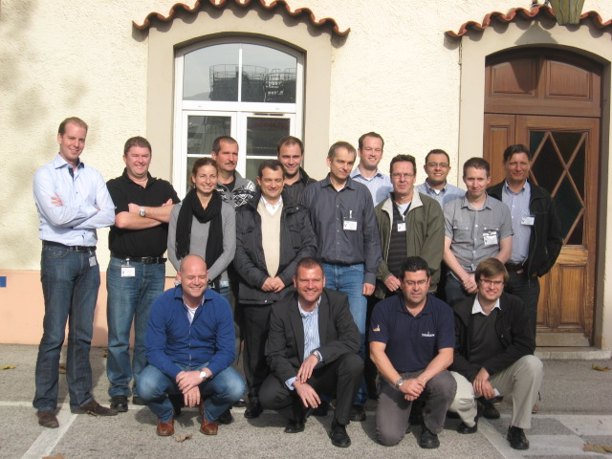
La brasserie de la Valentine a été choisie par HEINEKEN UNIVERSITY pour accueillir le PKE FI. Cette formation a pour but de valider des experts méthodologie en Amélioration ciblée(*). Les 14 participants venaient de l’Europe entière et la formation a duré une semaine du 14 au 18 novembre dernier. Fleurie Brachet a représenté la France. Des ateliers ont été organisés au conditionnement, à la maintenance afin que les participants puissent faire des exercices pratiques sur le DCS, le changement de format 15cl à la soutireuse, et l’identification des activités inutiles sur les machines à packs. Ces exercices ont été possibles grâce à la disponibilité des opérateurs et de l’encadrement. Tout le monde a joué le jeu « in english et surtout avec les mains » !
A la suite de cette formation, les soutenances des projets sont prévues en Mars 2012 ! Fleurie pilote un groupe de réduction consommation thermique sur la ligne fûts….
Encore merci à tous pour tout !!
Anne Chatillon et Christiane Isnard
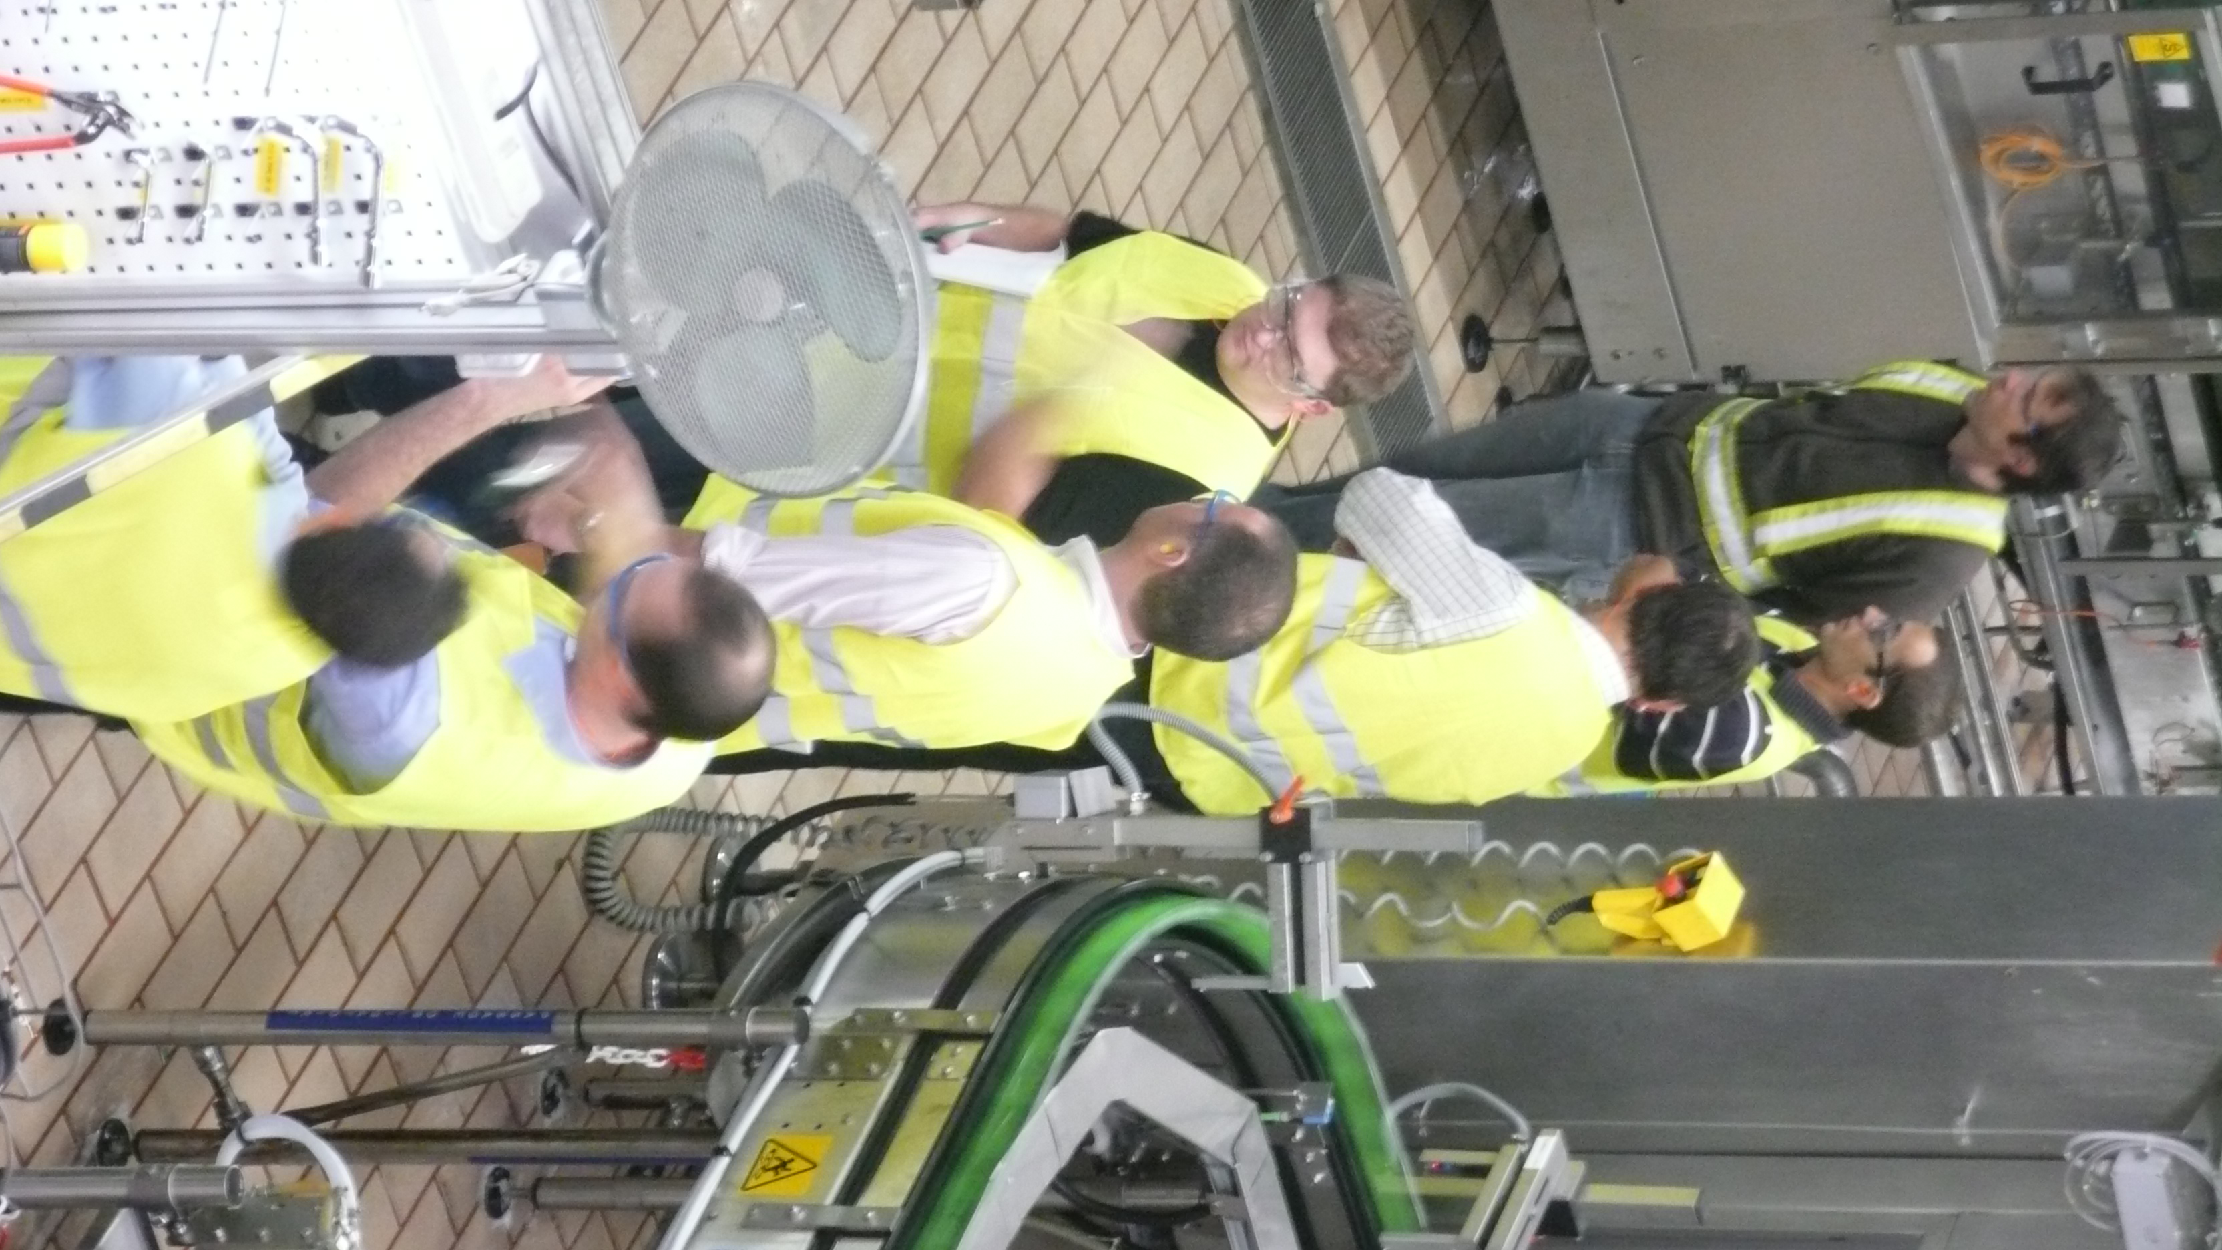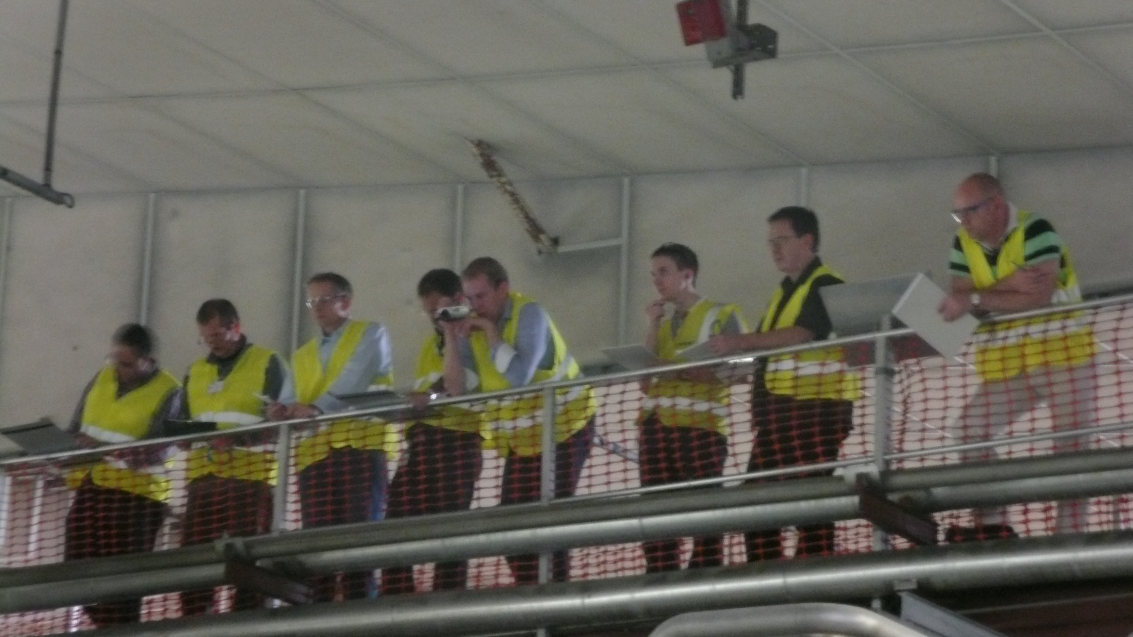
(*) Pour mémoire ce pilier est chargé de réduire ou éradiquer les pertes énergie, les pertes changements de format au début et fin de production, les activités inutiles.

